 Catedra de paz

Nombre completo__________________________fecha----------------------------- tercer periodo

PLAN DE APÓYO DE ETICA Y VALORES 3° PERIODO

SOMOS GRUPO

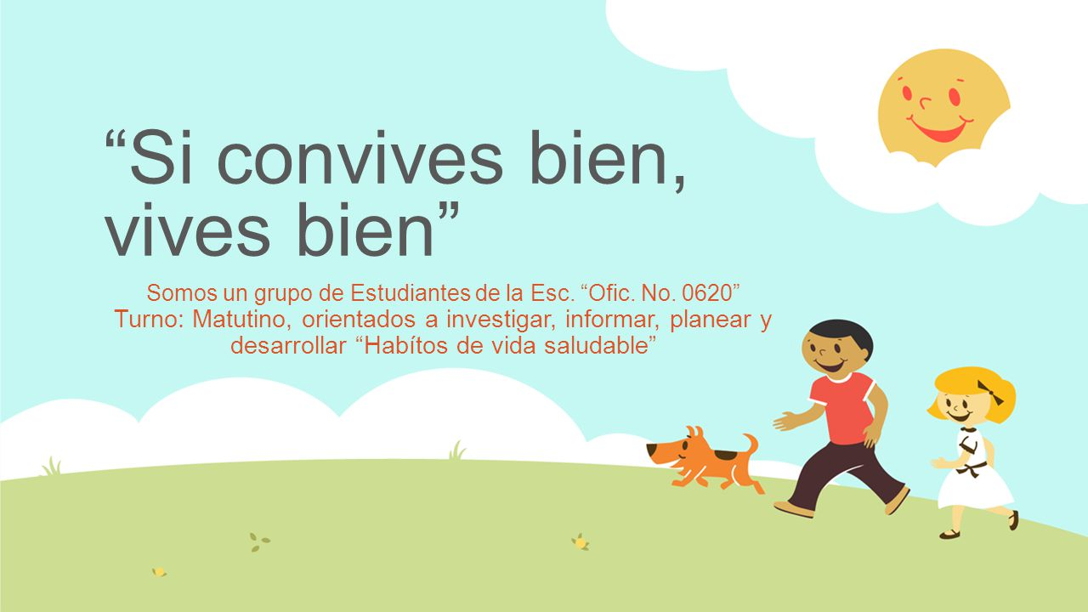

El primer grupo que conocemos en nuestra vida es la familia, lo más importante que tenemos. Gracias a ella empezamos a formarnos y lo que en ella aprendemos es lo que aplicamos en la sociedad. Por eso es muy importante valorarla y cuidarla. Cada miembro de la familia debe tener unos roles que cumplir, bajo uno valores y acuerdo que nos han enseñado en casa, respetar a los mayores y no aprovecharnos de los más débiles, obedecer las órdenes, seguir instrucciones de nuestros superiores, respetar a todas las personas valorando las diferencias e interés que tiene cada una. La casa y la familia deben ser nuestra empresa más valiosa, hay que seguir los horarios, cuidar las cosas que se tienen y no maltratar a ninguno de sus integrantes. Si tenemos mascotas debemos responder por ellas, cuidándolas, alimentándolas, aseándolas con cariño y buen trato, siempre debemos ser respetuosos, solidarios con todos los miembros de la familia, de mi colegio y de mi entorno. http://innovation.es/

MARCA LA RESPUESTA CORRECTA DE CADA ENUNCIADO

1. El grupo familiar es importante porque:
2. nos alimentan sin tener que trabajar.
3. nos forman para vivir en sociedad
4. nos dejan tener mascota
5. hacemos lo que queremos.
6. debemos valorar la familia para:
7. vivir felices dañando y acabando todo lo que hay
8. conseguir una casa grande para jugar
9. tener donde llevar mis amigos
10. conservar la unión y el respeto entre todos.
11. se aprovechan de un menor si:
12. cuando lo obligan a hacer cosas indebidas
13. le exigen que cumpla con sus deberes y acuerdos
14. lo tratan con respeto, cariño y cuidado
15. lo cuidan y lo protegen de los peligros.

REFLEXIONEMOS:

Todos aportamos y somos responsables de que se mantenga la paz y el bienestar en nuestra comunidad, sea la familia, el barrio, el colegio, los grupos a los que pertenecemos, es decir, en todos los espacios en que nos movemos tenemos **Normas**. Lee el siguiente caso:

Durante el recreo Simón empujó y agredió físicamente a su compañero Leonardo porque intentó meterse en la fila para comprar en la tienda escolar.

1. Una acción que la profesora NO debió realizar fue:
2. seguir el debido proceso acorde el Manual de Convivencia.
3. hacer la anotación en el observador.
4. sancionó a los dos estudiantes de acuerdo con la falta cometida
5. ignorar el hecho ya que cerece de importancia.

A diario nos vemos enfrentados a tomar decisiones. La **toma de decisiones** es uno de los procesos más difíciles a los que se enfrenta el ser humano y consiste en encontrar una conducta adecuada para resolver una situación problemática, en la que, además, hay una serie de sucesos inciertos.

Lee el siguiente caso y ayúdale a Simón a tomar la mejor decisión:

Lucas es un estudiante de la clase 5º F que acostumbra esconder los bolsos de los compañeros en cualquier descuido (esto es lo que se llama “el tortugazo”).

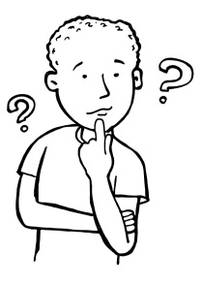5- Hoy Lucas ha invitado a Simón para que juntos le escondan los bolsos de Ana y Gloria. Lo que Simón debe hacer es:

1. contarle al rector
2. hacerle caso a Lucas
3. contarle a la directora del grupo
4. esconder más bolsos

e